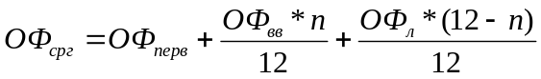
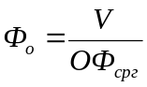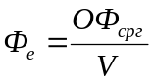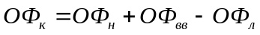

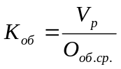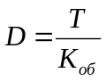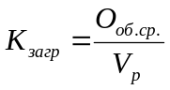
1)Прибыль балансовая
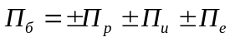
2)Прибыль реализации продукции
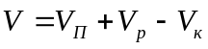
3)Рентабельность
